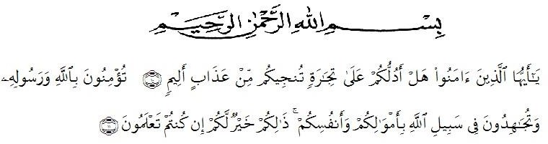
KATA PENGANTAR
Artinya: Hai orang-orang yang beriman, sukakah kamu aku tunjukkan suatu perniagaan yang dapat menyelamatkan kamu dari azab yang pedih. Yaitu kamu beriman kepada Allah dan Rasul-Nya dan berjihad dijalan Allah dengan harta dan jiwamu. itulah yang lebih baik bagimu jika kamu mengetahuinya (Ash-Shaff 10- 11).
Segala puji dan syukur kehadirat Allah subhanahu wa ta’ala yang telah melimpahkan rahmat dan karunia kepada penulis sehingga dapat menyelesaikan penyusunan skripsi yang berjudul “Analisis Kadar Hidrokuinon Pada Krim Pemutih Yang di jual Di Pasar Simpang Limun Kota Medan”.
Dengan segala kerendahan hati, penulis mengucapkan terima kasih yang sebesar-besarnya kepada kedua orang tua tercinta Ayahanda Salman Nasution dan Ibunda Lina Sari, Ibu Melati Yulia Kusumastuti, S.Farm.,M.Sc selaku dosen pembimbing I, Ibu Syarifah Nadia M.Si.,Apt selaku dosen pembimbing II dan Ibu Anny Sartika Daulay S.Si, M.Si selaku dosen penguji yang telah membimbing penulis dengan penuh kesabaran, memberikan petunjuk dan saran-saran selama penelitian hingga selesainya penelitian ini.
Penulis juga mengucapkan terima kasih kepada:
- Bapak Dr. KRT. Hardi Mulyono K, Surbakti, SE., M.AP selaku Rektor UMN Alwashliyah Medan.
- Ibu apt. Minda Sari Lubis, S.Farm., M. Si. selaku Plt Dekan Fakultas Farmasi UMN Alwashliyah Medan.
- Ibu apt. Debi Meilani, S.Si.,M.Si. sebagai wakil dekan I dan ibu Melati Yulia kusumastuti, M.Sc sebagai wakil dekan II
- Ibu apt. Rafita Yuniarti, S.Si.,M.Kes. sebagai kepala Laboratorium Terpadu Farmasi Universitas Muslim Nusantara Alwashliyah Medan beserta laboran yang telah memberikan izin kepada penulis untuk menggunakan fasilitas laboratorium.
- Bapak dan Ibu staf pengajar Fakultas Program Studi Farmasi UMN Al- Washliyah Medan yang telah mendidik dan membina penulis hingga dapat menyelesaikan pendidikan.
- Dr. Aulia Ramadhan yang senantiasa memberikan dorongan semangat agar penyusun dapat menyelesaikan skripsi ini dengan baik.
- Adik-adik tercinta, Fahira Marlisa Putri, Arifah Luthfi Salsabila, dan Amirah Az-Zahra yang telah memberikan semangat dan do’a.
- Sahabat-sahabat dan teman-teman mahasiswa/i Farmasi stambuk 2018 khususnya kelas J Transfer.
Penulis menyadari sepenuhnya bahwa penulisan bahan seminar ini masih belum sempurna. Oleh karena itu, penulis mengharapkan saran dan kritik yang membangun demi kesempurnaan bahan seminar ini. Semoga Allah membalas segala niatan baik dan penulis berharap semoga bahan seminar ini bermanfaat sebagai sumber pengetahuan khususnya di bidang farmasi.

Medan, Agustus 2020
Penyusun

Puspita Wulan Dari
NPM. 182114119

